 | Instrução de Trabalho  Reescrever o Briefing  Cópia NÃO Controlada

IT-2036/REV.2.0

1. REFERÊNCIA
GTD-01.001 Consultoria de Tecnologia Digital
<códigos dos documentos correspondentes em outros idiomas>

2. OBJETIVO
Detalhar instrução de trabalho e padronizar o processo para reescrever o Briefing após análise da equipe de TD de Gestão de Demandas.

3. SEGURANÇA
N/A

4. RECURSOS NECESSÁRIOS
Ferramenta de Sharepoint - Briefing
http://equipes.natura.net/vptd/VicePresidenciaTecnologia/demandas/_layouts/15/start.aspx#/Lists/Briefing/Viso%20Solicitante.aspx

5. DEFINIÇÕES
Consultor TD: Colaborador de TD responsável pela avaliação das Demandas
GRP: Gerente de Relacionamento com Parceiro de Negócio
SEs: Solicitação de Evolução Sistêmica
Briefing: Solicitação inicial da necessidade de negócio realizada pelo parceiro de negócio e/ou GRP através da ferramenta desenvolvida e publicada no portal de TD
Demanda: Detalhamento da necessidade de negócio e seus requerimentos, realizado pelo GRP com suporte do parceiro de negócio através da ferramenta desenvolvida e publicada no portal de TD.

6. DESCRIÇÃO
- Após a análise pela equipe de TD no processo de Gestão de Demandas, o Briefing pode não ser priorizado, neste caso o Status do Briefing deve ser “4. Suspenso”

- Através do processo de Gestão de Demanda deverá ser dado o retorno da não priorização da Iniciativa pelo Consultor de TD a área de Negócio. Se o responsável pelo negócio identificar que o briefing deve ser cancelado, o status deve ser alterado para “5. Cancelado”
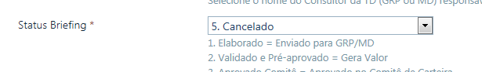
Consultor de TD deve analisar o Briefing e verificar se há necessidade de reescrevê-la:
  - Para reescrevê-lo acesse a ferramenta de Briefings dentro do sharepoint :
http://equipes.natura.net/vptd/VicePresidenciaTecnologia/demandas/_layouts/15/start.aspx#/Lists/Briefing/Viso%20Solicitante.aspx

  - Clicar com o botão direto em “ID”
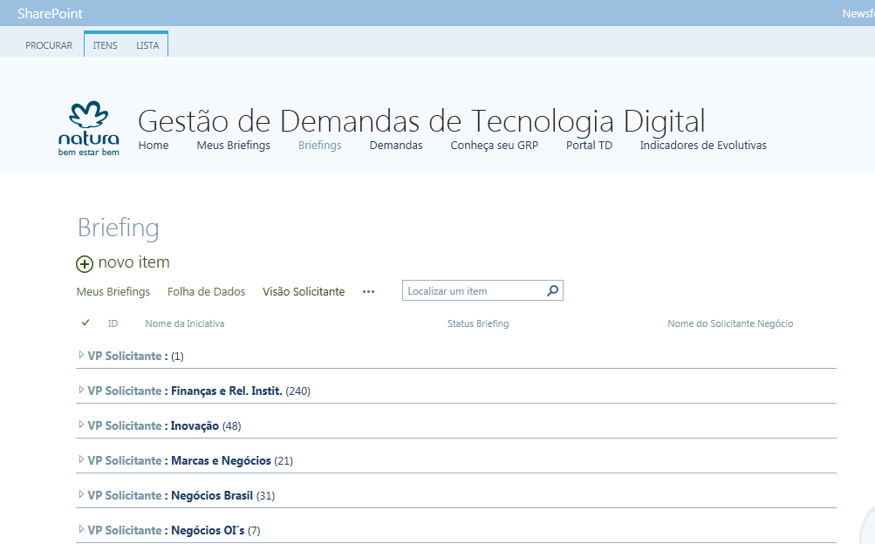

  - Selecione a opção “Mostrar Opções de Filtro”
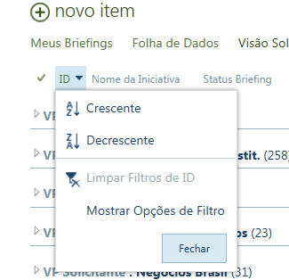

  - Em seguida localize o número do Briefing a ser modificado
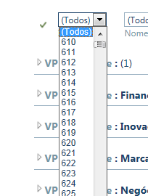

  - Clique na descrição do briefing desejado para abri-lo

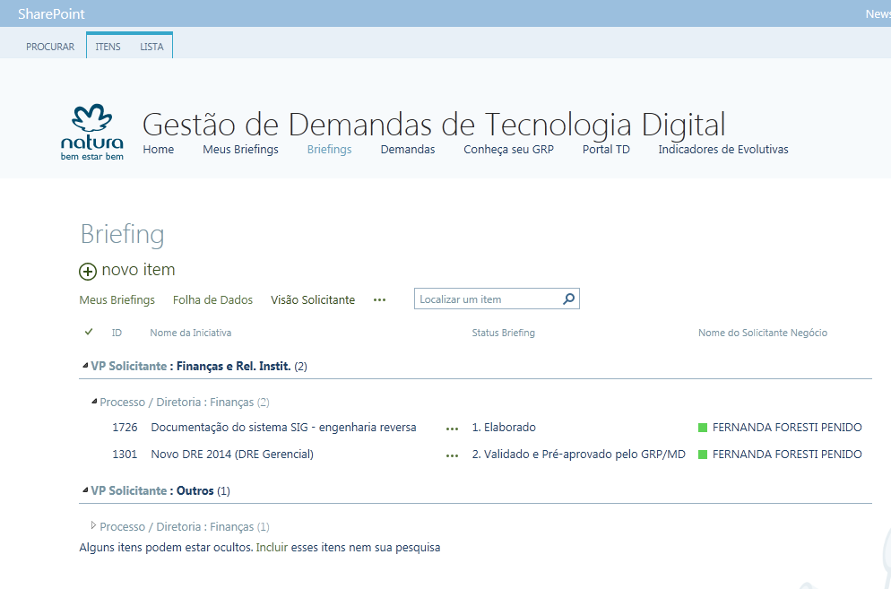

  - Em seguida selecione a opção de “Editar Item” para fazer a edição
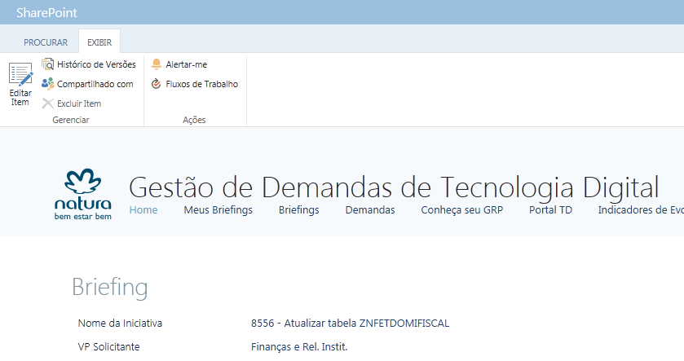

  - Identifique os campos com necessidade de ajuste e efetue as alterações.
  - Se for necessário incluir mais detalhes, o Consultor de TD pode entrar em contato com o requisitante que deve detalhar e reescrever a demanda;
  - Também pode ser necessário envolver outras áreas e o Consultor de TD deve realizar a integração
  - Após o término dos ajustes altere o status do Briefing para “1.Elaborado”

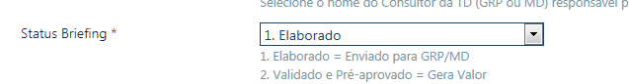
  - Após o término da Edição salve o documento

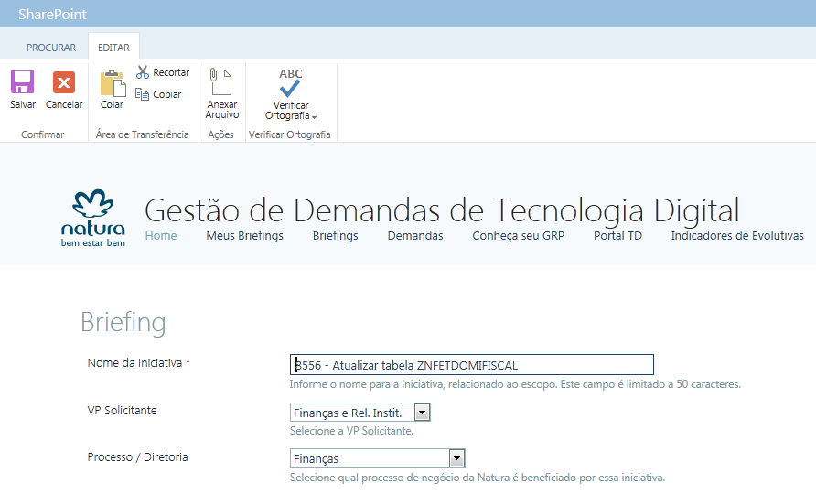

  - Após a finalização da alteração do briefing, o Consultor de TD deverá avalia-lo novamente, considerando os processos do fluxo e, caso seja aprovada, criar no Sharepoint a Demanda que será analisada pela da Diretoria de Aplicações e/ou Infraestrutura.

7. RESULTADO ESPERADO
Briefing atualizado com o detalhamento faltante e encaminhado para Gestão de Demandas/ou arquivado, caso não seja mais executado.

8. DOCUMENTOS DE REFERÊNCIA
IT-2035 Escrever o Briefing

9. ANEXOS
N/A

10. REGISTROS
Nome do registro | Processo/  Subprocesso | Área | Local e Forma de Armazenamento | Rastreabilidade | Tempo de Retenção | Proteção | Disposição
Briefing atualizado  (ID: xxxx) | GTD.01.001 Consultoria de Tecnologia Digital | GRP – Gerente de Relacionamento com Parceiros | Natura Lapa (E-Business Park)  Eletrônico | http://equipes.natura.net/vptd/VicePresidenciaTecnologia/demandas/SitePages/Home.aspx | Permanente | Backup | Manter

